ЛАБОРАТОРНАЯ РАБОТА №1
ЭЛЕКТРОННАЯ ТАБЛИЦА EXCEL. ЭЛЕМЕНТЫ ОКНА.НАСТРОЙКА ПАНЕЛИ ИНСТРУМЕНТОВ. ВВОД И РЕДАКТИРОВАНИЕ ДАННЫХ.

Цель работы: Создание таблиц, форматирование . Ввод и копирование формул

Практические задания
Задание 1
Создание таблицы, ввод данных и формул. Форматирование.
1. Начало работы
1.1. Запустите программу Excel.
1.2. Создайте новую рабочую книгу.
1.3. Лист 1 переименуйте, присвойте имя Расходы_Топливо
1.4. Сохраните созданную книгу в рабочей папке, имя файла Lab_1_EX

2. Создание таблицы

  - На листе Расходы_Топливо создайте таблицу по образцу, приведенному на Рис.1
Для оформления строки заголовков используйте команду Формат⇒Ячейки….
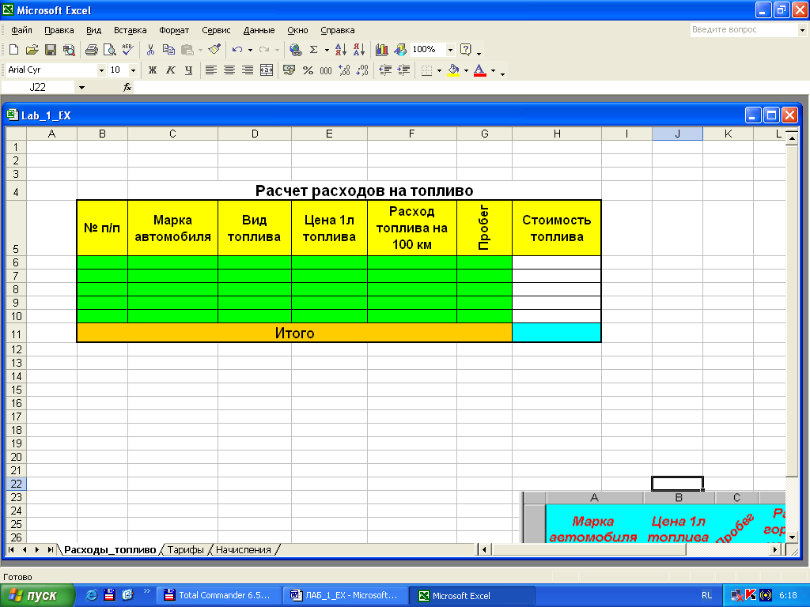

Рис.1

2.2. Введите не менее пяти записей.
2.3. В столбце «Стоимость топлива» расходы вычислить, используя формулы.
(Стоимость топлива = Цена 1л ×Расход на 100 км × Пробег / 100;
В строке Итого в столбце Стоимость топлива введите формулу суммы значений всех записей)
2.4. Установить денежный формат ячеек соответствующих столбцов. Точность отображения чисел до 2-х знаков после запятой.
2.5. Оформить таблицу, используя различные цвета.
2.6. Выполнить обрамление таблицы.
2.7. Сохранить файл Lab_1_EX.

Задание 2
Работа с листами рабочей книги
Создайте электронные таблицы для расчета оплаты труда рабочих строительной бригады пропорционально отработанному времени, разряду и тарифам. Данные для расчетов разместить на разных листах.

2.1. Переименуйте листы рабочей книги в соответствии с приведенным на Рис. 2 образцом. Для добавления листа используйте команду Вставка⇒Лист, для вызова которой используйте меню приложения или контекстное меню (освойте оба варианта).

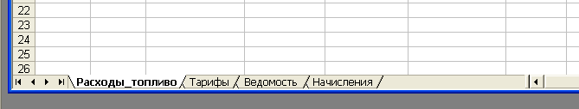
Рис. 2

  - Создайте структуру таблиц для последующего внесения данных и формул.

На листе Начисления создайте таблицу, структура которой представлена на Рис. 3

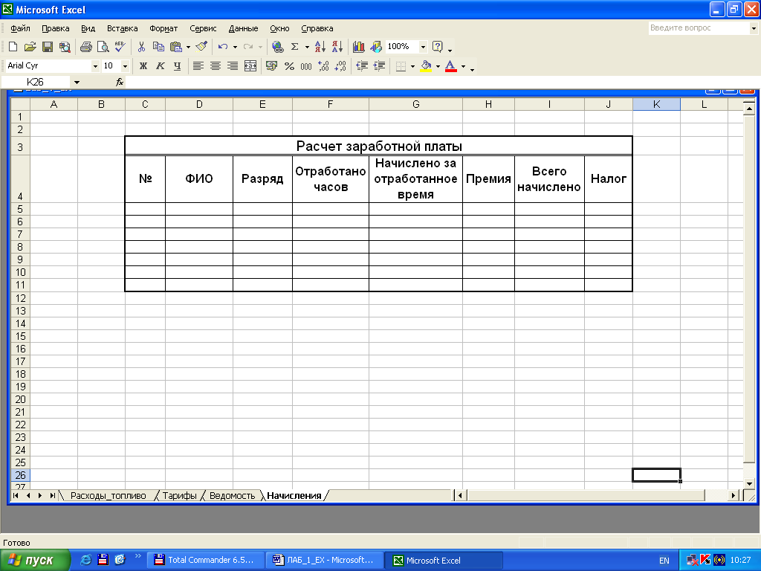
Рис. 3
На листе Тарифы создайте таблицу, структура которой представлена на Рис. 4
Выделите ячейки для ввода величины премии и налогах в процентах и установите для этих ячеек процентный формат.
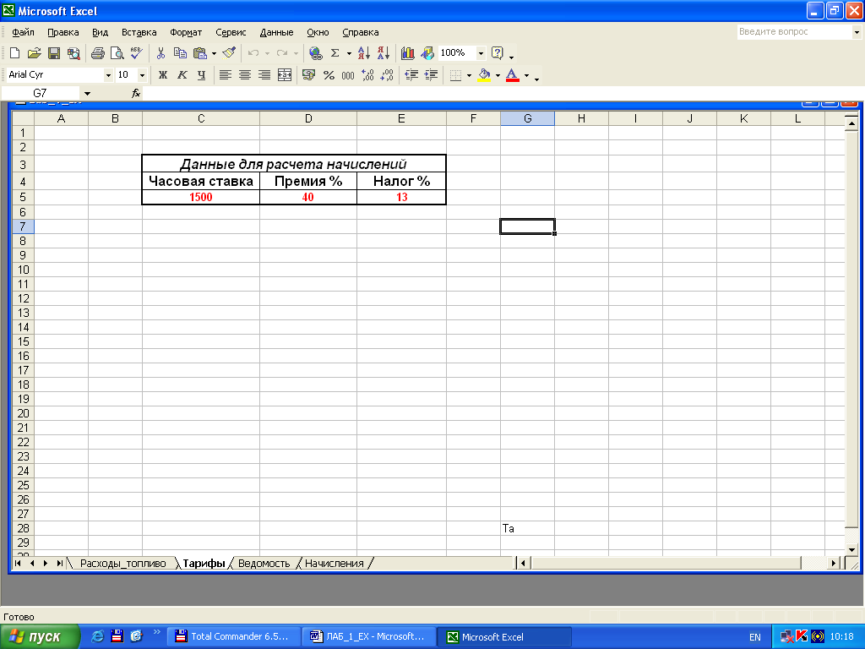
Рис. 4

На листе Ведомость создайте таблицу, структура которой представлена на Рис. 5

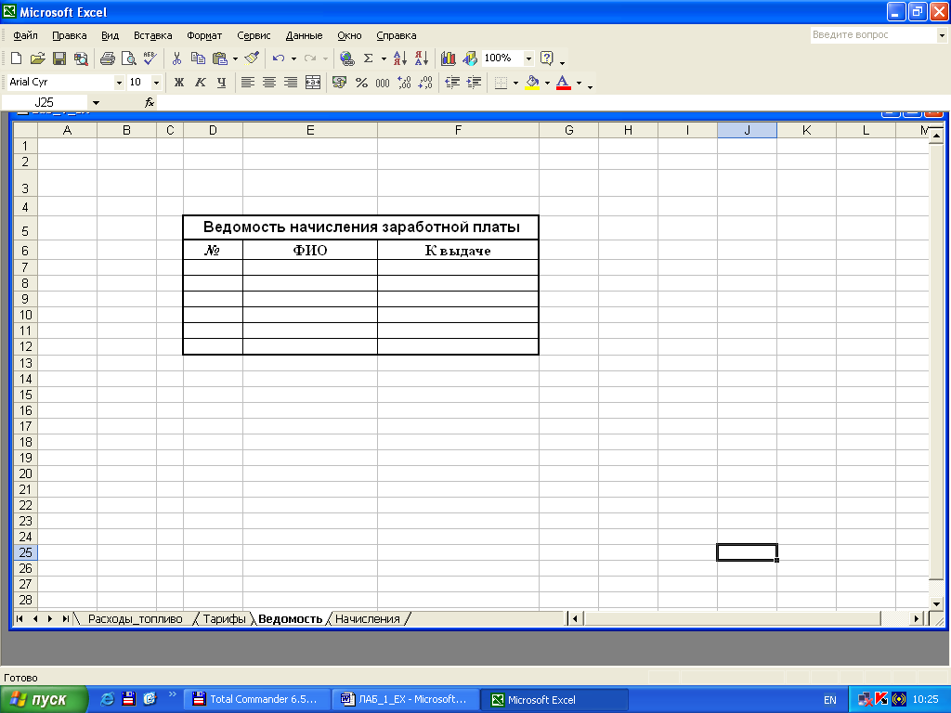
Рис. 5

  - Внесите в созданные таблицы данные и формулы.
Предварительно введем обозначения, которые используем для описания формул, которые будут внесены в соответствующие ячейки ЭТ.
Наименование параметра | Обозначение
Разряд | R
Часовая ставка | St
Отработано часов | Kt
Начислено за отр. время | Nt
Процент премии | PR%
Начислено премии | PR
Налог в процентах | Nl%
Начислено налога | NL
Всего начислено | N_SUM
К выдаче | N_VD

2.3.1. В таблицу Тарифы внесите данные представленные на Рис. 4

2.3.2. Введите формулы в таблицу Начисления.
Формулы введите в первую строку таблицы. Для заполнения остальных строк формулами используется копирование. При внесении формулы в ячейку вместо обозначений вносятся ссылки на ячейки, предназначенные для хранения соответствующих данных.
• В столбце «Начислено за отработанное время» Nt= Kt*St*(1+0,15*(R-1))
В представленной формуле учитывается повышение часовой ставки на 15% при увеличении разряда на единицу.
Для ввода формулы выполните:
- сделайте активной ячейку для ввода формулы;
- введите символ «=»;
- щелкните мышкой по ячейке первой строки в столбце «Отработано часов»;
- введите символ «*»;
- откройте лист Тарифы и щелкните по ячейке, в которую введена величина часовой ставки. Нажмите клавишу «Enter».
- с клавиатуры дополните формулу, введите *(1+0,15*(
- щелкните мышкой по ячейке первой строки в столбце «Разряд»;
- с клавиатуры дополните формулу, введите -1));
- нажмите клавишу «Enter».
В строке формул введенная формула будет иметь вид подобный показанному ниже выражению. В зависимости от выбора места размещения таблиц на рабочих листах адреса ячеек в формулах могут отличаться.

=Начисления!F5*Тарифы!C5*(1+0,15*(Начисления!E5-1))

Для того чтобы при копировании формулы в остальные ячейки столбца ссылка на ячейку
в которой в таблице Тарифы содержится значение часовой ставки сделайте ссылку на ячейку C5 абсолютной. Для этого в строке ввода в формуле выделите C5 и нажмите F4
Формула приобретет вид:

=Начисления!F5*Тарифы!$C$5*(1+0,15*(Начисления!E5-1))
Далее приведены формулы, которые необходимо ввести в остальных столбцах.
• В столбце Премия
PR = Nt * PR%. Ссылку на ячейку из таблицы Тарифы, в которой содержится значение процент премии, сделайте абсолютной.

• В столбце Всего начислено
N_SUM = Nt + PR
• В столбце Налог
NL = N_SUM * Nt%. В этой формуле необходимо использовать абсолютную ссылку на значение налоговых отчислений в процентах, которое находится в таблице Тарифы. Используйте другой способ абсолютной адресации. Если присвоить ячейке имя, то при копировании адрес этой ячейки не меняется.
Для присвоения имени ячейке выполните:
- откройте таблицу Тарифы
- сделайте активной ячейку, в которой содержится значение налоговых отчислений в %
- в строке формул введите имя
На Рис. 6 ячейке D4 присвоено имя Налог

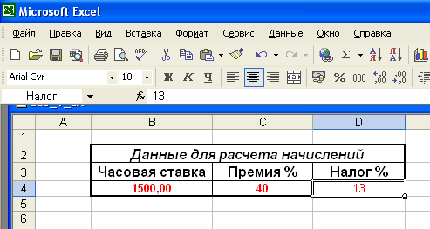
Рис. 6

После ввода формулы в соответствующую ячейку таблицы Начисления она будет иметь вид, показанный на Рис. 7. Выделена ячейка I4. Формула в строке формул =H4*Налог.

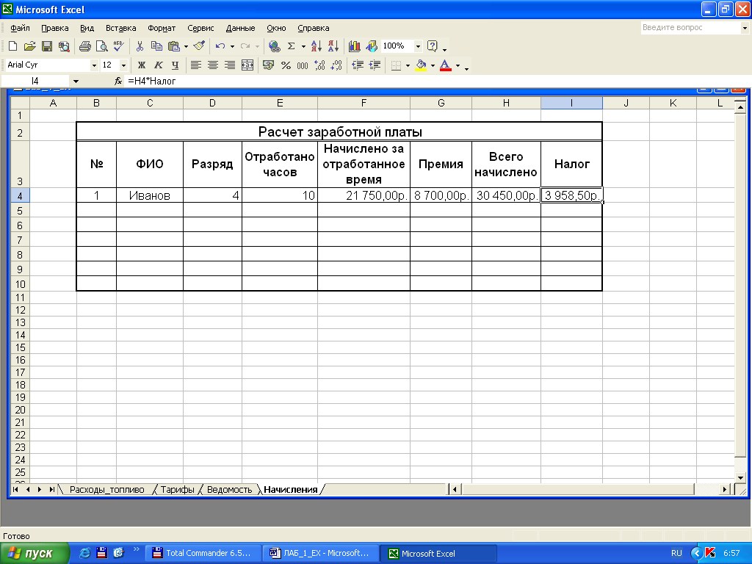
Рис. 7

Внесите в таблицу Начисления 8 записей. Данные в первые 4 столбца вносятся с клавиатуры, остальные рассчитываются по формулам. Для заполнения формулами всех строк таблицы используйте копирование.

2.3.3. Используя данные таблицы Начисления, заполните таблицу Ведомость.
2.3.4. Используя данные таблицы Начисления построить диаграмму в которую включите данные столбцов ФИО и Всего начислено. Вид диаграммы выберите самостоятельно. Диаграмму расположите на выделенном листе

- КОНТРОЛЬНЫЕ ВОПРОСЫ.
Назначение электронных таблиц..
Как определить какая ячейка текущая?
Как адресуются ячейки электронной таблицы?
Основные элементы интерфейса EXCEL?
Что такое относительный и абсолютный адрес?

